n-Educa  
Caso de Uso: Cadastrar Funcionário

# Descrição Resumida

Usuário do Sistema irá se logar, e acessar a seção Funcionários e “Adicionar Novo Funcionário”, preencherá os dados do novo funcionário e o cadastrará salvando os dados inseridos.

# Descrição dos Atores

## Diretor

# Pré-condições

O Ator deve está na seção “Funcionários”.

# Fluxo Principal

1. O Caso de Uso começa quando o Ator escolhe o botão “Adicionar Novo Funcionário”
2. Ator irá informar os dados necessários para cadastrar o novo Funcionário no Sistema e pressionar o botão “Salvar”.
3. Ator receberá mensagem de confirmação.
4. O Caso de Uso é encerrado.

# Cenários Principais

## Cenário 1

1. Todos os passos do Fluxo Principal

# Pós-condições

## Novo Funcionário

Ao final da execução do caso de uso, o cadastro do próximo Funcionário poderá ser a qualquer momento.

# Requisitos Adicionais

## Print Screens

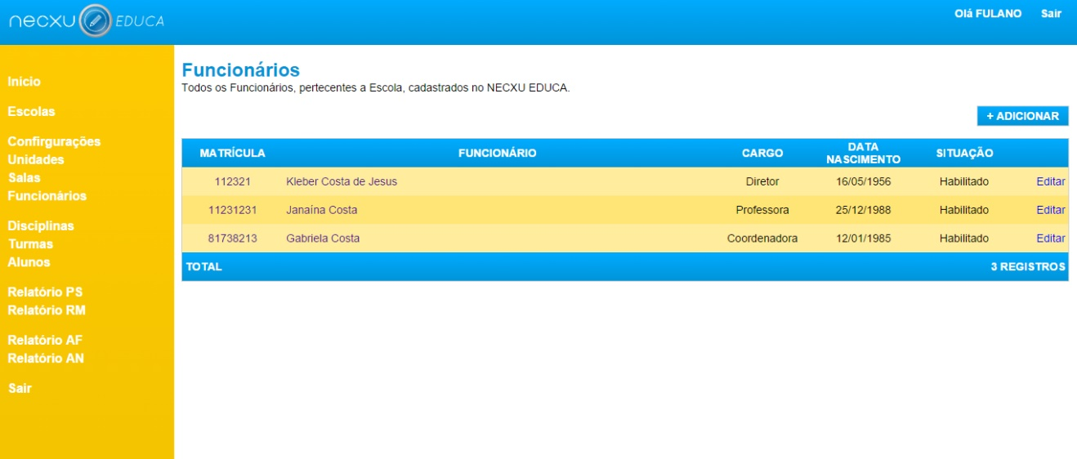

Tela Funcionários – Pré-condição

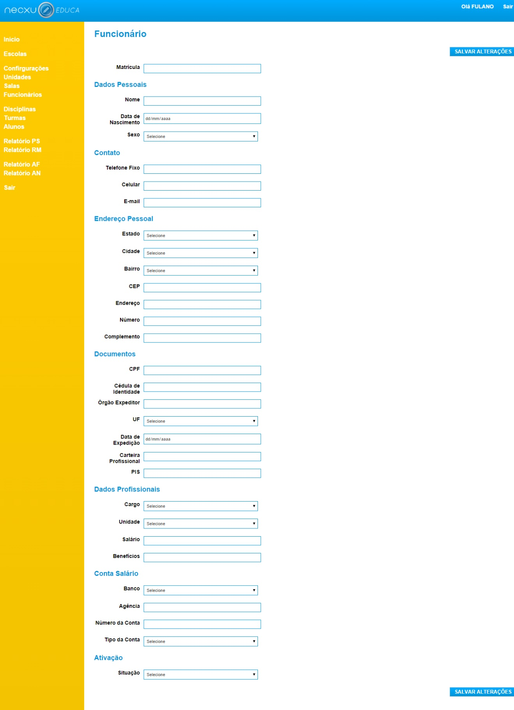

Tela Cadastro Funcionário – Caso de Uso